Перечень соглашений (меморандумов, протоколов, деклараций) о приграничном сотрудничестве муниципального образования Ленинградской области по состоянию на январь 2024 года

Соглашение | Дата | Наименование иностранного государства | Статус
Куртис (Испания) – Новое Девяткино: соглашение о намерениях | 13.11.2012 | Испания | Не действует
Галисия (Испания) – Новое Девяткино: соглашение о намерениях | 13.11.2012 | Испания | Не действует
Валка, Валга (Эстония, Латвия) – Новое Девяткино: Рамное соглашение о сотрудничестве вне государственных границ | 24.11.2010 | Эстония и Латвия | Не действует
Валга (Эстония) – Новое Девяткино:  Рамочное соглашение о сотрудничестве вне государственных границ | 22.07.2010 | Эстония | Не действует
Михендорф (Германия) – Новое Девяткино: протокол о намерениях | 16.05.2013 | Германия | Приостановлено
From Hobby to Business – Developing Entrepreneurship in the Latvia – Russia Border Area | 19.09.2017 | Латвия | Не действует
Турзовка (Словакия)  Меморандум о намерениях | 27.02.2020 | Словакия | Действует
Соглашение о сотрудничестве (МО «Новодевяткинское сельское поселение и город Лунинецким районом Брестской области) | 29.09.2023 | Беларусь | Действует

Куртис (Испания) – Новое Девяткино: соглашение о намерениях.
Стр. 1

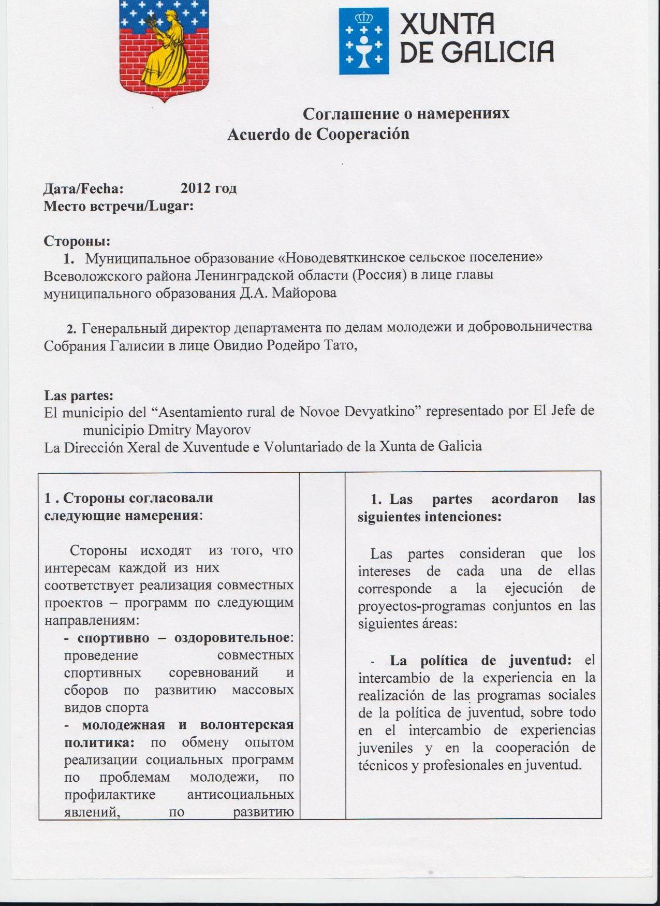

Куртис (Испания) – Новое Девяткино: соглашение о намерениях.
Стр.2
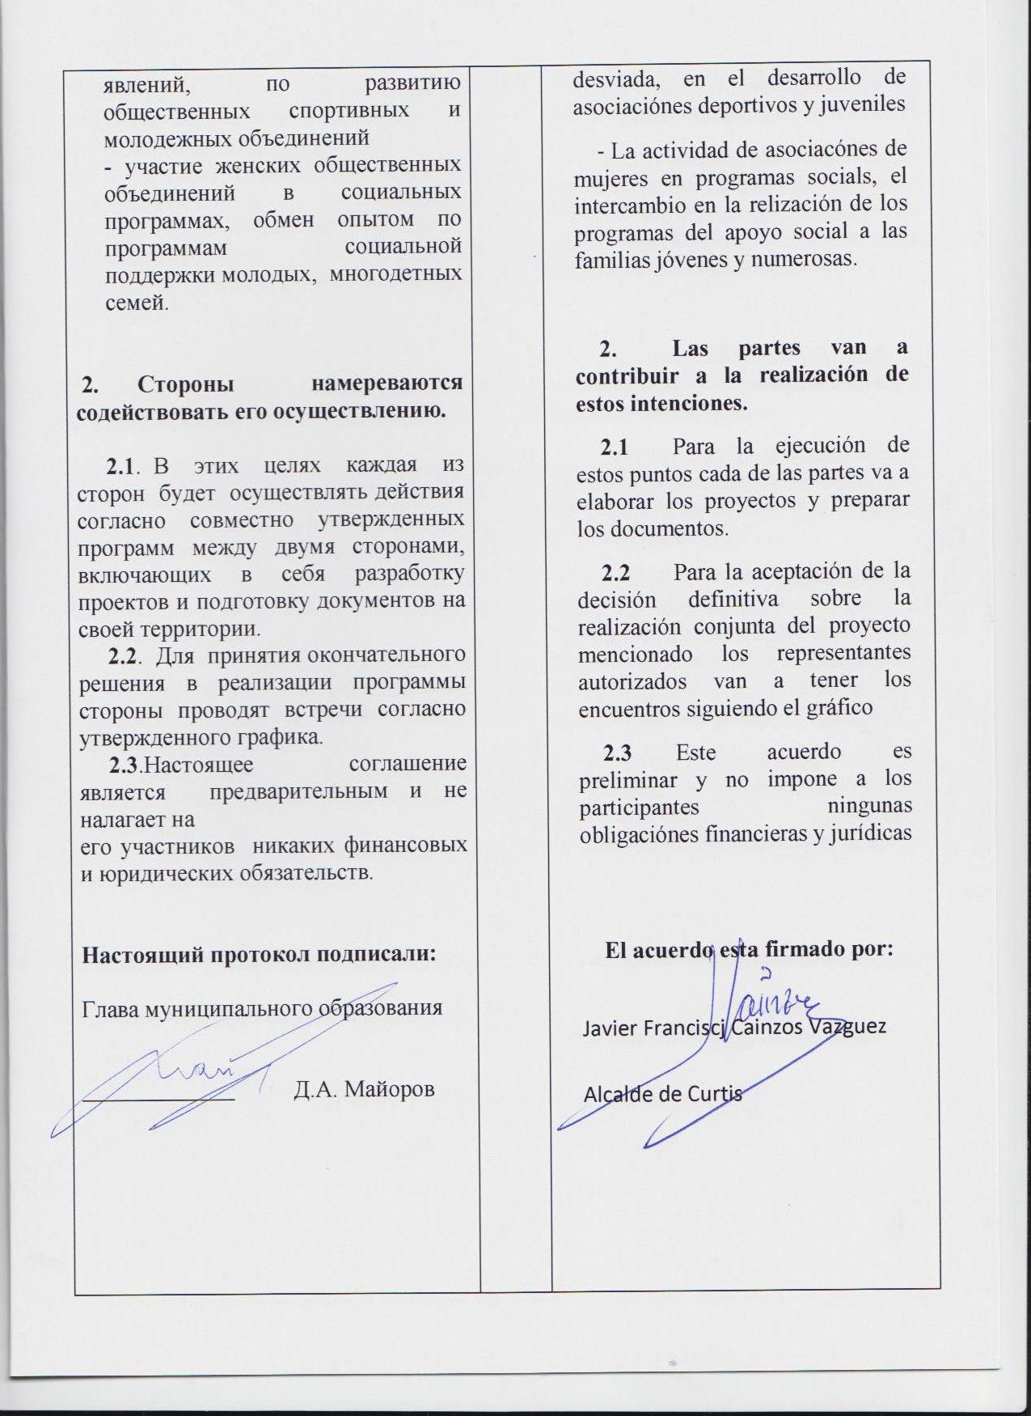

Галисия (Испания) – Новое Девяткино: соглашение о намерениях.
Стр. 1

Галисия (Испания) – Новое Девяткино: соглашение о намерениях.
Стр. 2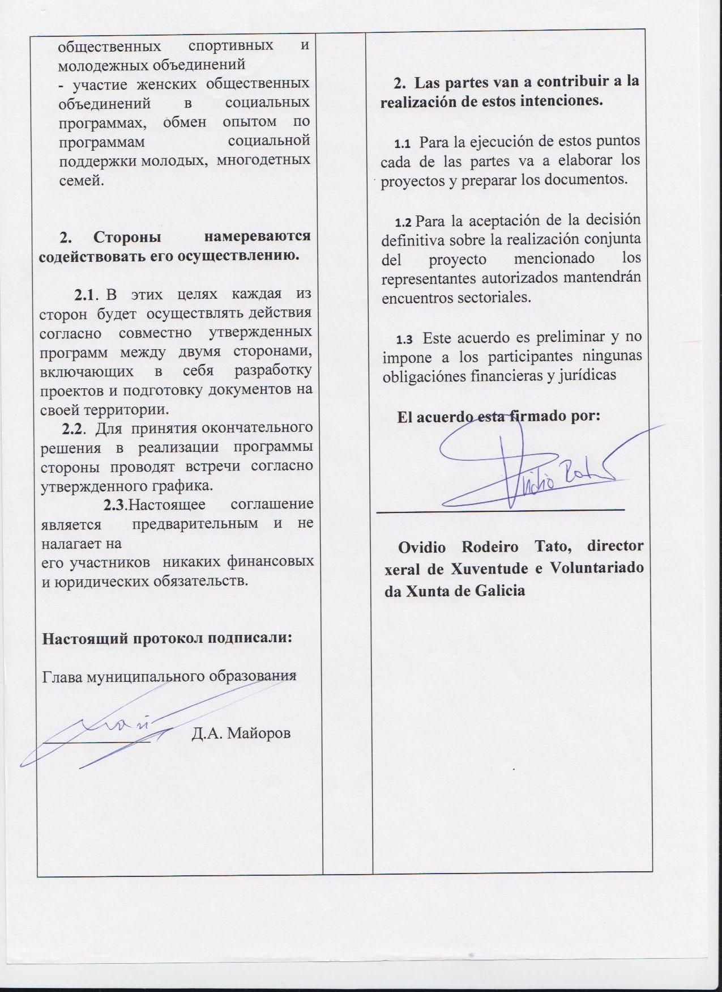

Валка, Валга (Эстония, Латвия) – Новое Девяткино: Рамное соглашение о сотрудничестве вне государственных границ
Стр. 1
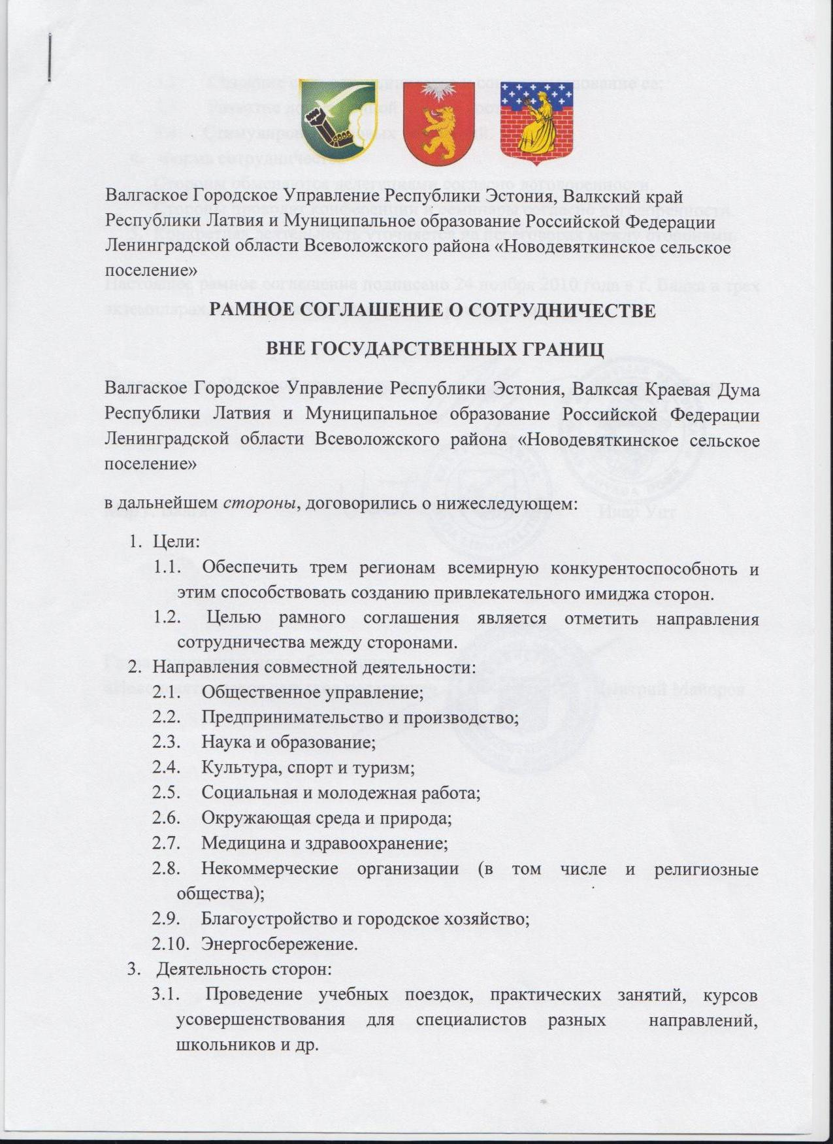

Валка, Валга (Эстония, Латвия) – Новое Девяткино: Рамное соглашение о сотрудничестве вне государственных границ
Стр. 2
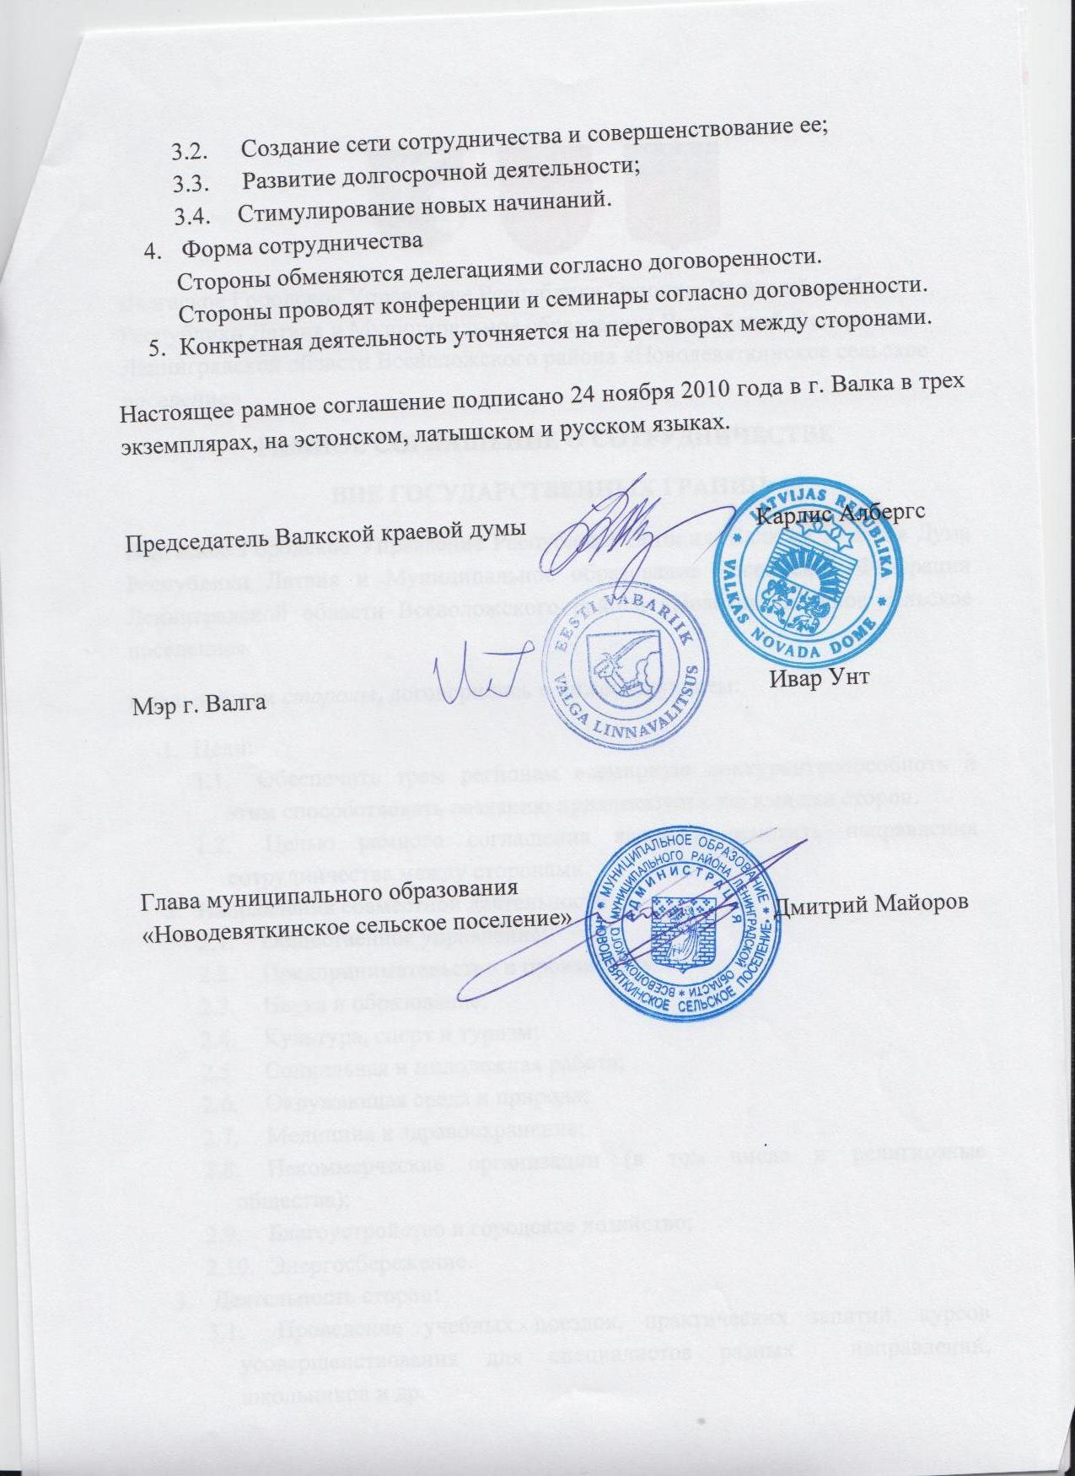

Валга (Эстония) – Новое Девяткино:
Рамочное соглашение о сотрудничестве вне государственных границ
Стр. 1
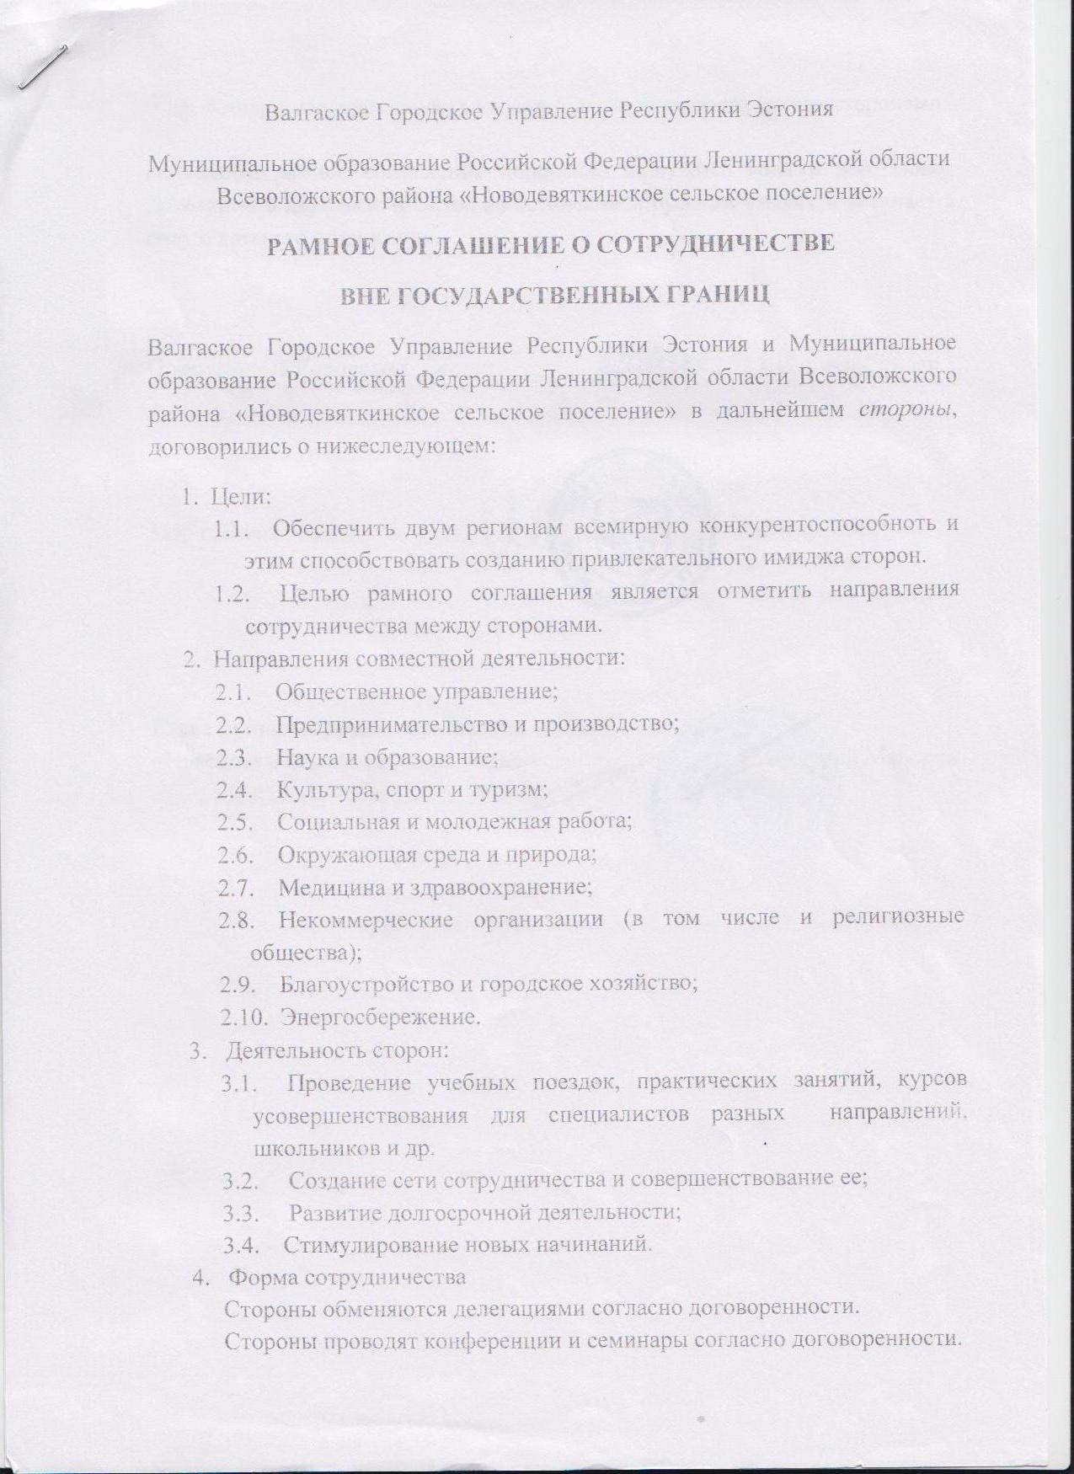

Валга (Эстония) – Новое Девяткино:
Рамочное соглашение о сотрудничестве вне государственных границ
Стр. 2
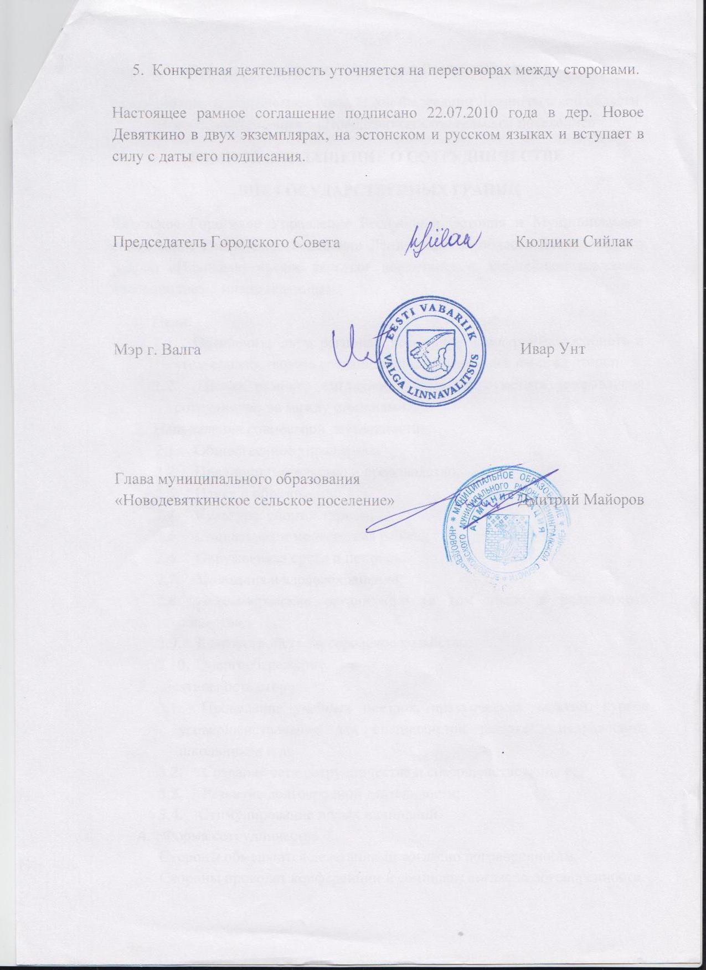

Михендорф (Германия) – Новое Девяткино: протокол о намерениях
Стр. 1
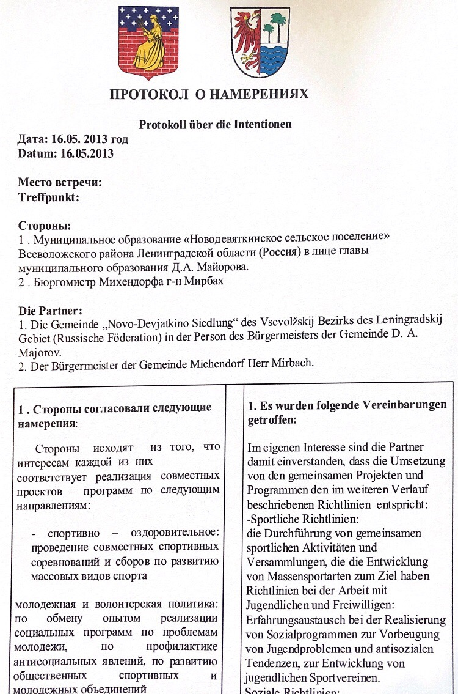

Михендорф (Германия) – Новое Девяткино: протокол о намерениях
Стр. 2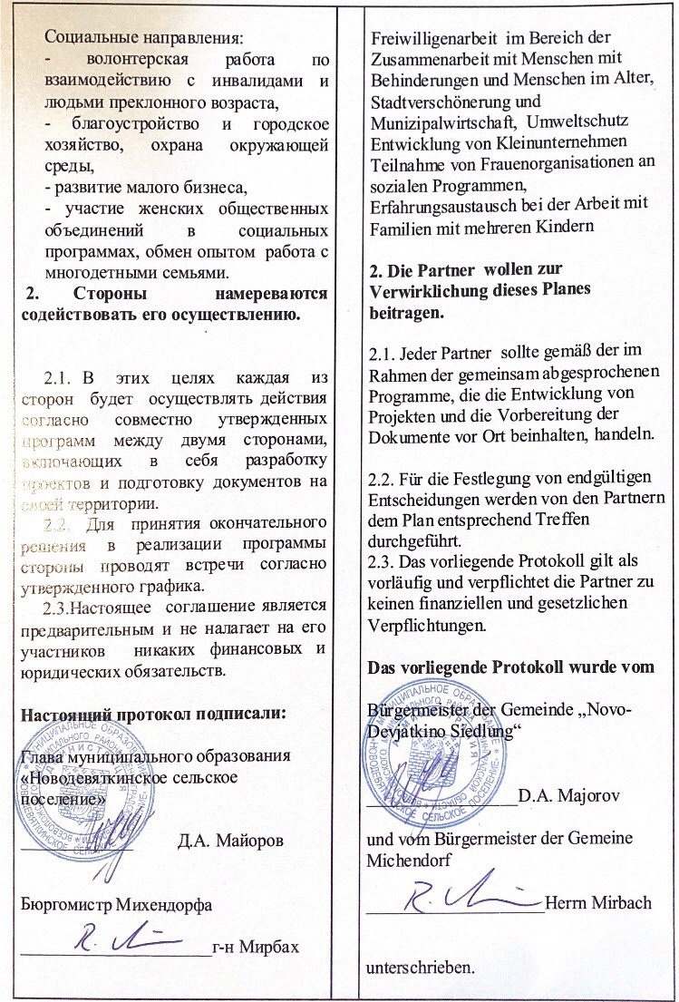

From Hobby to Business – Developing Entrepreneurship in the Latvia – Russia Border Area
Стр. 1
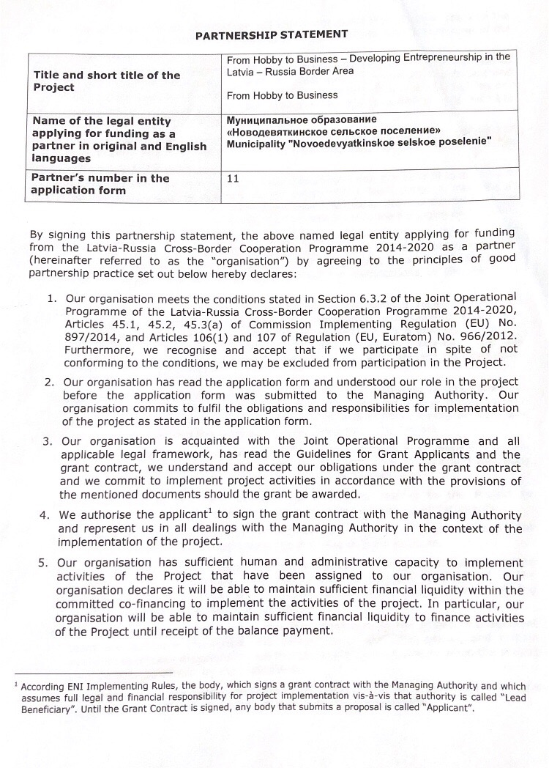

From Hobby to Business – Developing Entrepreneurship in the Latvia – Russia Border Area
Стр. 2
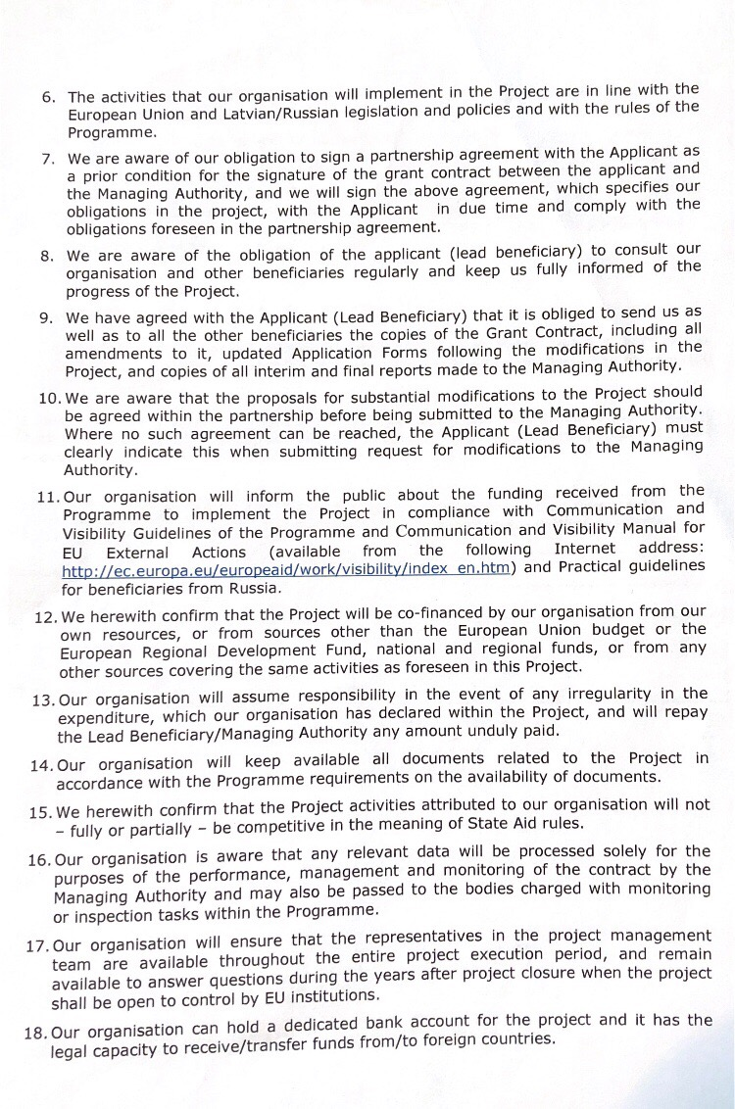

From Hobby to Business – Developing Entrepreneurship in the Latvia – Russia Border Area
Стр. 3
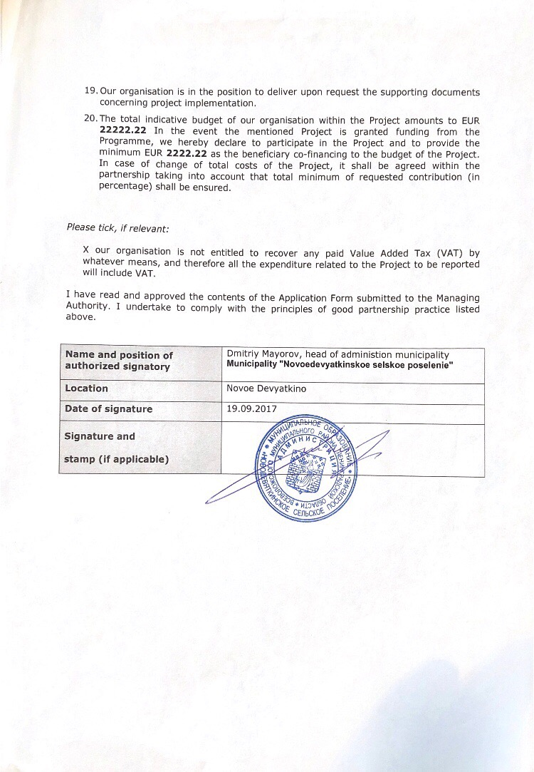

Город Турзовка (Словакия)

Стр. 1
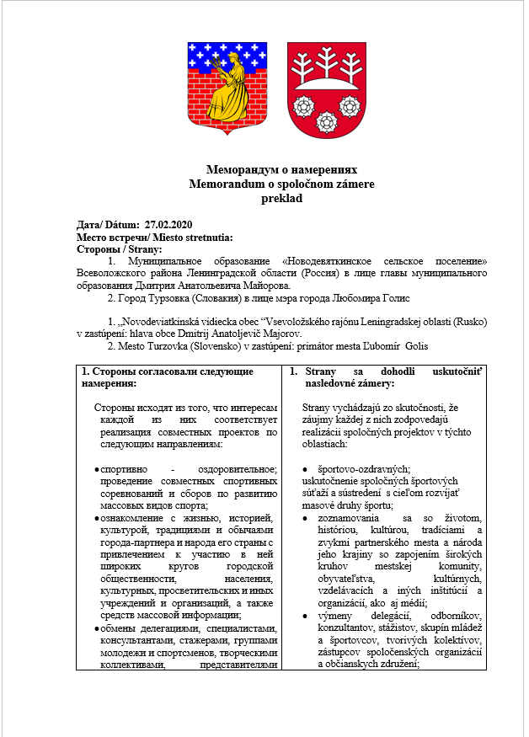

Город Турзовка (Словакия)
Стр. 2

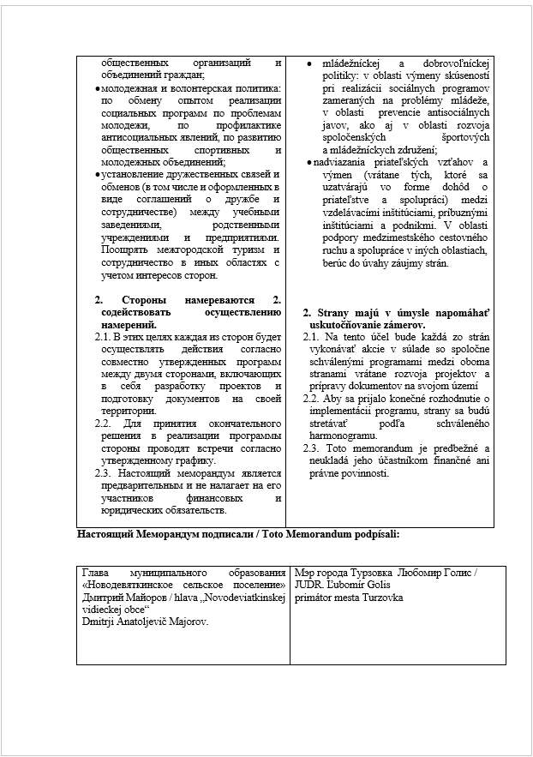

Соглашение о сотрудничестве МО «Новодевяткинское сельское поселение и город Лунинецким районом Брестской области, Беларусь
Стр. 1
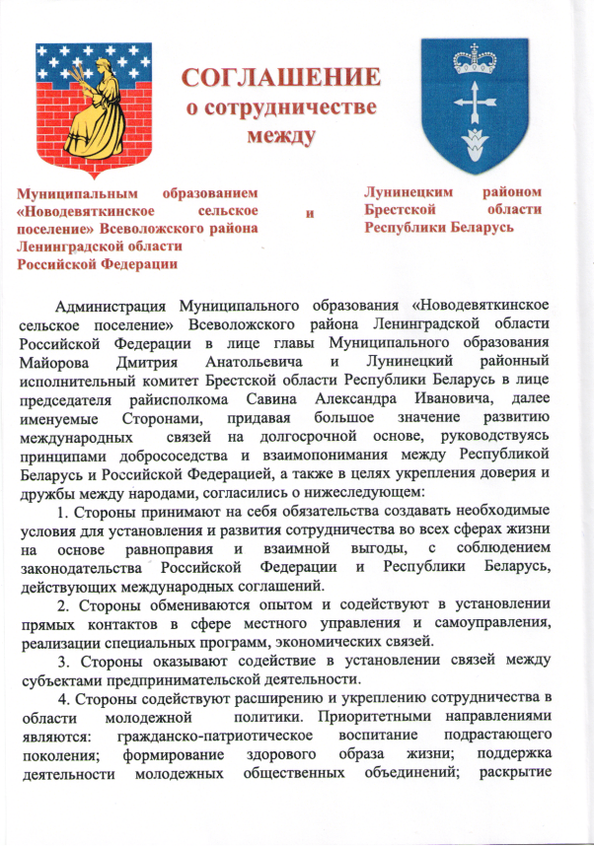

Соглашение о сотрудничестве МО «Новодевяткинское сельское поселение и город Лунинецким районом Брестской области, Беларусь
Стр. 2

